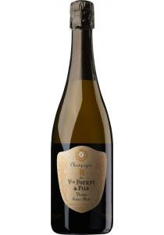
Champagne Fourny, Cuvée R de Veuve Fourny, Ekstra Brut
Veuve Fourny & Fils er navnet på "vores nye hus" i Vertus, Champagne. Det er et familiedrevet champagnehus der udelukkende producerer Premiere Cru fra egne marker ca. 90.000 flasker om året. Der presses kun en gang "jomfrupres"og der benyttes kun organisk gødning og sprøjtes kun i ekstreme tilfælde. Ydermere bestræber man sig på at bruge minimaltilsætning af svovl. Vinstokkene er i gennemsnit 35 år. Lavt høstudbytte af de håndplukkede druer. Stor andel af reserve vine, vine fra tidligere år, - det som gør forskellen på god og mindre god champagne.
Flere af Veuve Fourny`s champagner har fået flotte anmeldelser iGuide Hachett, bla. har deres Brut Premier Cru Grande Reserve fået "Coup de Coeur". Andre har fået den næst højeste udmærkelse 2 stjerner.
Yderligere information
WSSP Point (Smagspoint): 94
Alkohol Procent: 12%
Druer: Chardonnay med et strejf af Pinot Noir, håndplukkede druer.
Farve: Gylden gul
Smag: R for Roger, en af Fourny husets stiftere, der elskede at blande Chardonnay med et strejf af Pinot Noir. Denne cuvée fuldt vinificeres i små egetræsfade og venter tålmodigt i vores kældre i fire år, i respekt for vores traditionelle metoder Opulent og mellow.
Serveringstemperatur: 8
Velegnet til: En stor Champagne, perfekt til ekstraordinær retter.

